ZENITH PILOT TYPE 20 EXTRA SPECIAL SILVER

Zenith ha scelto l'iconica linea Pilot per introdurre il suo primo orologio dotato di cassa in argento. Conosciuta e apprezzata per la sua straordinaria tradizione e l'ampia gamma di modelli accattivanti, la linea Pilot rappresenta la piattaforma ideale per questo nuovo ambizioso orologio distribuito in edizione limitata di 250 pezzi.

Zenith è il brand orologiero che possiede i diritti sul nome commerciale "Pilot", il che gli conferisce uno speciale senso di legittimità nel campo degli orologi da aviazione. Alimentati da "motori" meccanici ad alta precisione, ossia i movimenti della Manifattura Zenith, questi modelli si distinguono per la loro affidabilità, leggibilità e robustezza.

Il Pilot Type 20 Extra Special Silver incarna lo spirito pionieristico della collezione, nonché la celebre storia di Zenith come produttore di strumenti di bordo sviluppati agli albori dell'aeronautica. Impermeabile fino a 100 metri, la cassa in argento da 45 mm di diametro presenta un fondello debitamente inciso con il logo Zenith Flying Instruments, in omaggio alle sue origini. L'ampia corona zigrinata facilmente identificabile che caratterizza i modelli Pilot garantisce una regolazione semplice e rapida, mentre il quadrante rivettato in argento spazzolato di facile lettura reca gli indici delle ore sovradimensionati emblematici di questa linea e le altrettanto notevoli lancette sfaccettate e luminescenti di ore, minuti e secondi. La precisione è garantita dal calibro automatico Elite 679 di Zenith, dotato di una riserva di carica estesa a 50 ore. Questo robusto modello è fissato al polso con un cinturino in vitello marrone dotato di rivetto e fibbia ad ardiglione in argento, con il distintivo inserto che richiama quelli utilizzati nei caschi da pilota vintage.

Pur senza perdere di vista lo spirito avventuroso che ne ha forgiato la leggenda, la presenza imponente e l'animo sportivo del Pilot Type 20 Extra Special Silver trasformano questo orologio nell'esclusiva reinterpretazione argentata di una tradizione magnifica.

ZENITH: il futuro dell'orologeria svizzera
Fin dal 1865, Zenith è stata guidata da autenticità, intraprendenza e passione nella ridefinizione dei confini di eccellenza, precisione e innovazione. Poco dopo la sua fondazione a Le Locle da parte del visionario orologiaio Georges Favre-Jacot, Zenith si è distinta per la precisione dei suoi cronometri, per i quali si è aggiudicata 2.333 premi di cronometria in poco più di un secolo e mezzo di esistenza: un record assoluto. Nota per il suo leggendario calibro El Primero del 1969, che garantisce una misura dei tempi brevi precisa al 1/10 di secondo, la Manifattura ha sviluppato da allora oltre 600 varianti di movimenti. Oggi, Zenith offre nuove e affascinanti possibilità per la misurazione del tempo, come il cronometraggio al 1/100 di secondo di Defy El Primero 21 e una nuova dimensione della precisione meccanica con l'orologio più preciso al mondo, il Defy Lab del XXI secolo. Stimolata dai legami oggi ancora più stretti con una gloriosa tradizione di pensiero dinamico e all'avanguardia, Zenith scrive il suo futuro… e il futuro dell'orologeria svizzera.

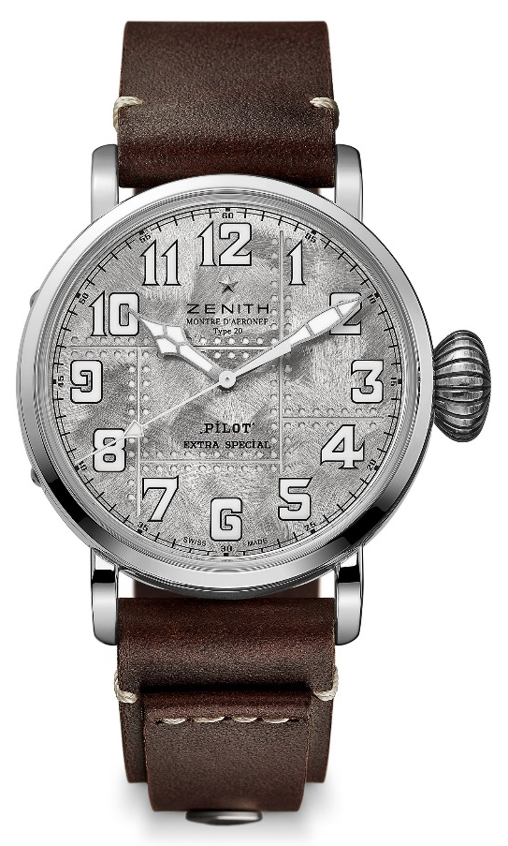
PILOT TYPE 20 EXTRA SPECIAL SILVER
CARATTERISTICHE TECNICHE

Referenza: 05.2430.679.17.C902

PUNTI CHIAVE
Cassa in vero argento 925: edizione limitata di 250 esemplari
Fondello inciso con il logo Zenith Flying Instruments
Ispirato ai leggendari orologi d'aviazione Zenith
Numeri arabi interamente realizzati con SuperLuminova

MOVIMENTO
Elite 679, Automatico
Calibro: 11 ½``` (Diametro: 25,60 mm)
Spessore del movimento: 3,85 mm
Componenti: 126
Rubini: 27
Frequenza: 28.800 alt/ora (4Hz)
Riserva di carica: min. 50 ore
Finitura: massa oscillante con motivo “Côtes de Genève”

FUNZIONI
Ore e minuti al centro
Lancetta dei secondi al centro

CASSA, QUADRANTE E LANCETTE
Diametro: 45 mm
Apertura diametro: 37,8 mm
Spessore: 14,25 mm
Vetro: vetro zaffiro bombato con trattamento antiriflesso sui due lati
Fondello: fondello in argento inciso con il logo Zenith Flying Instruments
Materiale: argento 925
Impermeabilità: 10 ATM
Quadrante: quadrante rivettato e spazzolato dai riflessi brillanti
Indici delle ore con numeri arabi in SuperLuminova SLN C1
Lancette placcate rodio, sfaccettate e rivestite di SuperLuminova SLN C1

CINTURINO E FIBBIA
Cinturino in vitello marrone con rivetto
Fibbia ad ardiglione in argento

